報道関係者各位 11月吉日

東京でモデルや芸能人に大人気「クレンジングカフェ 代官山」が
全国初でプロデュースする「カフェ」。
女性ホルモンに着目したオーダーメイド施術の完全個室「エステ」。
骨格と筋肉をスキャンできる少人数制「スタジオ」が
１つになった複合施設が誕生！
2017年12月7日オープン！

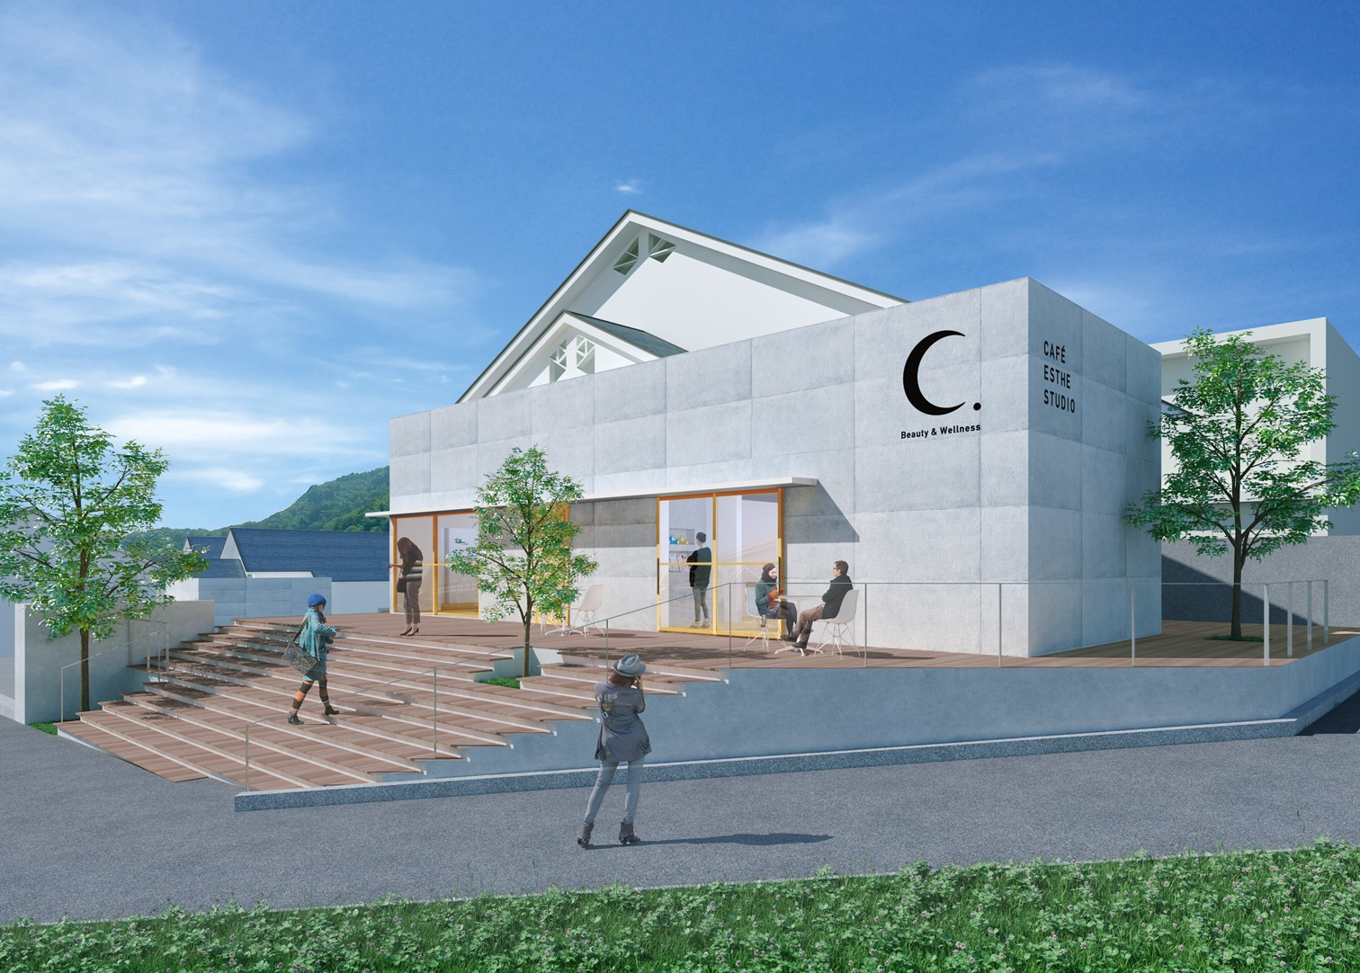

山口県で美容室“CHITOSE（チトセ）”を運営する株式会社ライブス（代表取締役 山村朋之、山口県周南市）が、2017年12月7日（木）に、カフェ、エステ、スタジオの3つの店舗で美しく健やかなライフスタイルをトータルで提案する複合施設「C.（シー）」を山口県周南市にオープンします。

○「C.カフェ」／コールドプレスジュースやクレンズスープを提供する“クレンジングカフェ代官山”が、
全国で初めてメニューを監修。
○「C.エステ」／女性ホルモンに着目したC.独自のメソッド「バイオリズムケア」や、お客様の悩みや
希望に合わせたオーダーメイドのケアを受けられる完全個室エステ。
○「C.スタジオ」／次世代の姿勢ゆがみ分析システム“ピーク ア ボディ”を全国のヨガスタジオで初め
て導入。少人数制。

■オープンイベント
○12月7日（木）10:00〜 オープン
・クレンジングカフェ 代官山オーナー 今泉姉妹がオープンスタッフとして参加（時間限定）
・クレンジングカフェ 代官山オーナー 今泉姉妹のトークショー（時間未定）
・骨格と筋肉をスキャンする「PEEK A BODY」体験（人数限定）
・LINE@に登録すると、体質と性格と、ひとり一人におすすめのコールドプレスジュースを診断できるアーユルヴェーダの考えを素にC.独自に開発した「ムーンスタイル診断」を無料で受けられます。

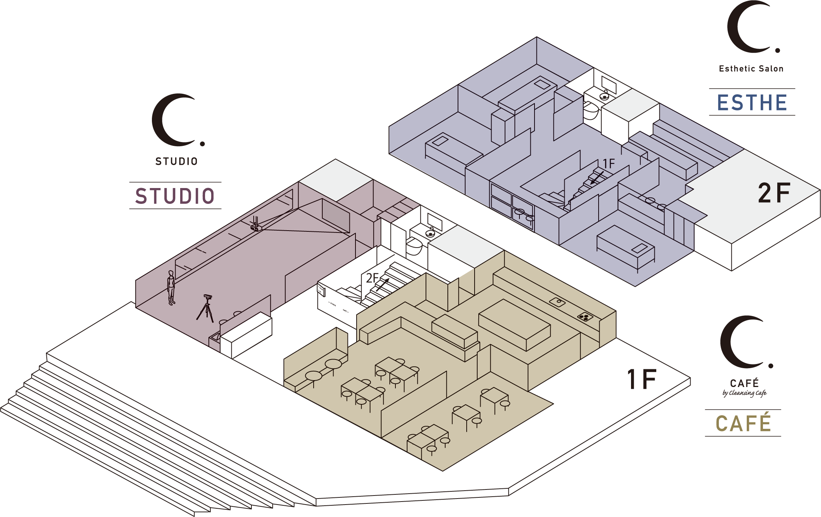
【 コンセプト／「CYCLE BEAUTY（サイクルビューティー） 」
「からだとこころの巡りを整え、素の美しさを引き出す」ことで、女性が美しく健やかになり、家族も幸せにできると考えています。
カフェ、エステ、スタジオで、地域の女性に合わせたC.独自のメニューを開発。３つのエリアを巡ることで、女性ひとり一人が持つ、本来の美しさと健やかさを実現します。

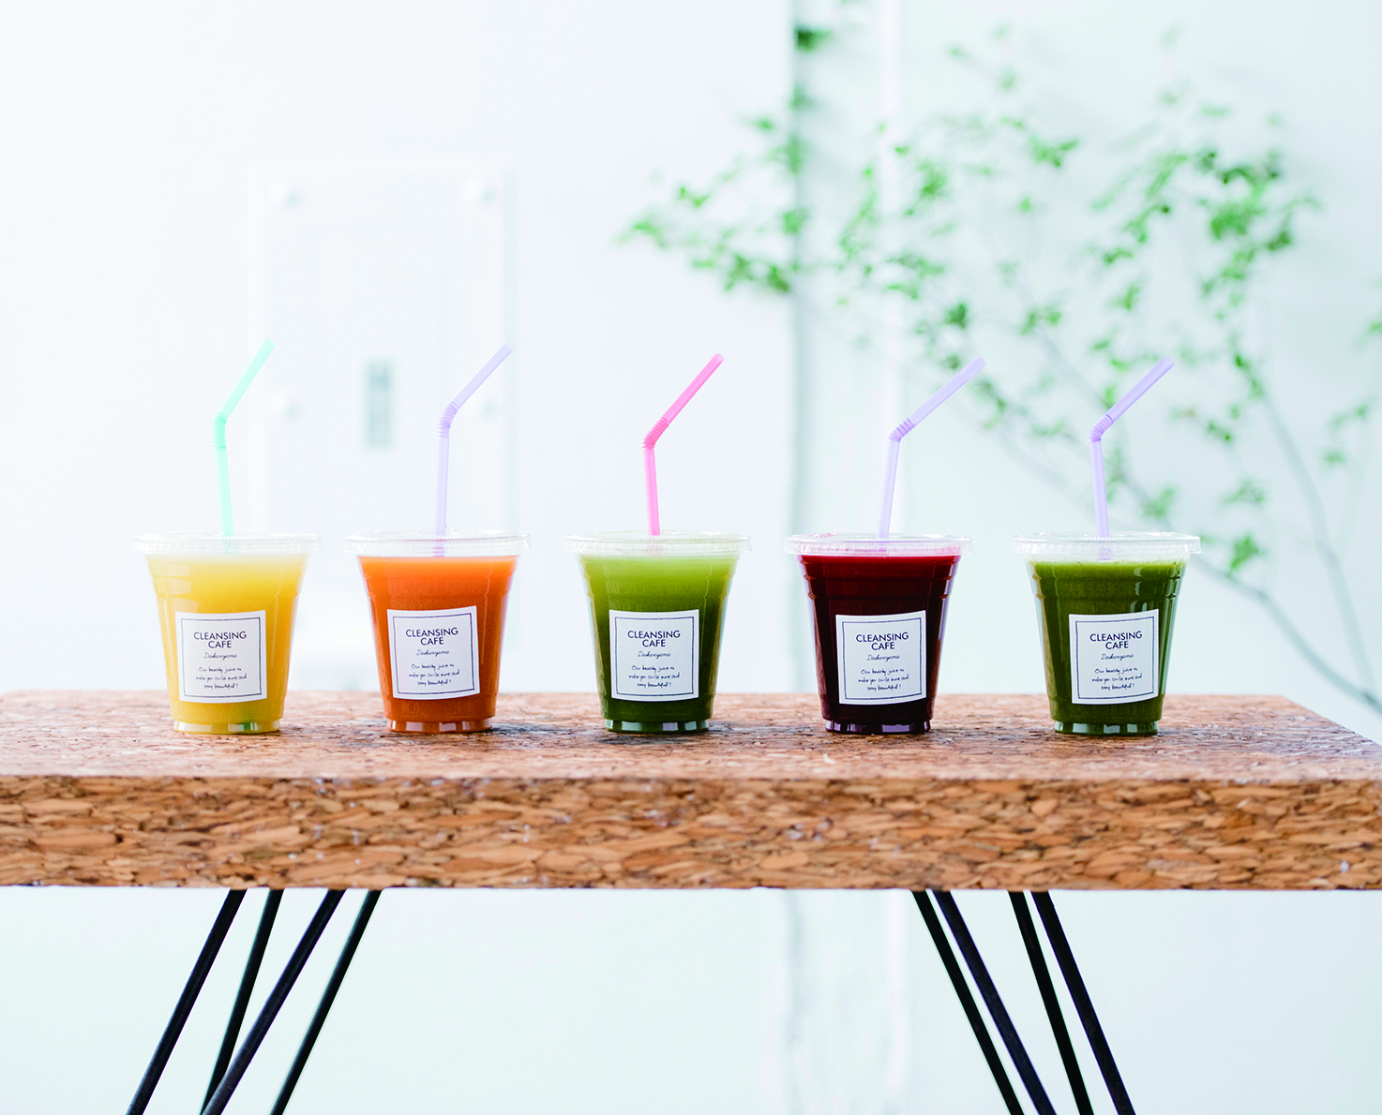
【 C. 各店舗の特色 】

★C. CAFÉ
ダイエットやデトックス、美容に。
からだの内側を休める「クレンジングライフ」を提案

「クレンジングカフェ代官山」※1がプロデュースした野菜と果物の栄養をまるごと摂取できる“コールドプレスジュース”と麹も使った“クレンズスープ”。ダイエットやデトックスや美容に、食事をコールドプレスジュースやスープに置き換えることで、消化器官を休め、からだ本来の美しさと健やかさを取り戻す「クレンジングライフ」を提案します。

※1CLEANSING CAFÉ Daikanyama
2015年7月、今泉牧子、今泉朋子の2人が中心になって代官山にオープンさせたコールドプレスジュースカフェ。1日に必要な栄養素を計算して作られた、添加物一切なしのクレンズスープも手掛ける。栄養バランスのとれたジュースやスープは、美容や健康にいいだけでなく、どれもおいしいとメディアやSNSで評判をよんでいる。 http://www.cleansingcafe.com

★C. ESTHETIC SALON
女性ホルモンに着目した「バイオリズムケア」や
その日の体調に合わせたオーダーメイドケアなどC.独自のメソッドを展開。

カウンセリングではアーユルヴェーダの考えを素にしたC.独自の「ムーンスタイル診断」で体質を分析。さらに女性ホルモンに着目した「バイオリズムケア」を開発。施術の最後にはご希望やその日の体調やお悩みに合わせたオーダーメイドのメニューを。伝統の知恵に先端の科学を融合させたC.にしかない施術が、からだとこころを素直に美しく澄まします。完全個室制です。

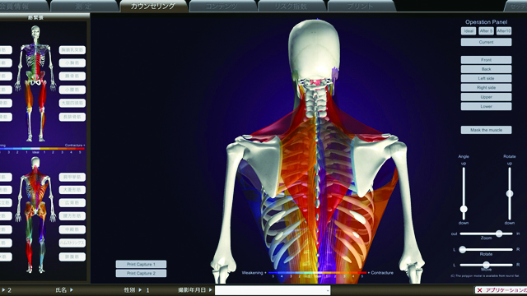
★C. STUDIO
全国のヨガスタジオで初!
骨格や筋肉をスキャンする「ピーク ア ボディ」を導入

ヨガの理論と動きと呼吸法を連動して学び、ひとり一人と向き合った丁寧なレッスンと、センサーカメラを使った科学的アプローチで、本来あるべき姿にからだとこころを調整します。美と健康をテーマにしたイベントも開催。様々な用途のレンタルスタジオとしてもご利用になれます。

「C. 」
〒745-0867 周南市新堀6633-1
エステ 0834-34-1250 カフェ・スタジオ 0834-34-1260
www.c-beauty.jp
OPEN 10:00-20:00 / 平日 9:00-18:00 / 土日祝日 CLOSE 月曜日 第3火曜日

【レセプションパーティー】
○12月6日（水）18:30〜20:00／、 場所／C.にて
※関係者及び報道関係者のみの参加となります。
※レセプションパーティーに参加ご希望の方は「tyamamura@blue.plala.or.jp／山村」まで。
お申込みは11月30日まで受付。

取材・掲載に関するお問い合わせ

株式会社ライブス 代表取締役 山村朋之
TEL：0834-32-1754 FAX：0834-34-5754
E-mail：tyamamura@blue.plala.or.jp

